

Série internacional "A Arte dos Museus" estreia neste sábado no canal Arte1
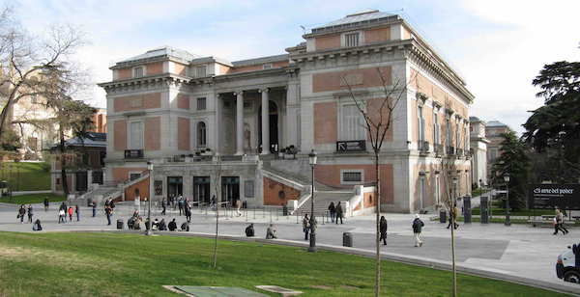

Na estreia, a série visita o Museu do Prado, em Madri (Divulgação/Arte1)

O canal Arte1 estreia neste sábado (9 de agosto), às 23h, a série internacional "A Arte dos Museus", uma produção documental em oito episódios que leva o espectador a uma jornada visual e sensorial por alguns dos museus mais prestigiados do mundo.
A cada sábado, serão exibidos dois episódios em sequência, com reprises ao longo da semana. Coproduzida na Alemanha, a série conta com direção de Ralf Pleger, Julie Kirchhoff, Kurt Mayer, Barbara Weissenbeck e Sylvie Kürsten, e apresenta museus como organismos vivos, em constante transformação e diálogo com o mundo.
Na série, personalidades renomadas do universo artístico compartilham impressões e experiências diante de obras-primas inesquecíveis.
O primeiro episódio visita o Museu do Prado, em Madri, com a soprano Joyce DiDonato comentando obras como "As Meninas", de Velázquez; "O Jardim das Delícias Terrenas", de Bosch; e "3 de Maio de 1808", de Goya.
Em seguida, à meia-noite, o segundo episódio revela o acervo do Musée d’Orsay, em Paris, por meio do olhar da coreógrafa Sasha Waltz, em contato com obras marcantes de Manet, Monet e Courbet.
A série segue nos próximos sábados com visitas ao Museu Kunsthistorisches (Viena), Rijksmuseum (Amsterdã), Galeria Uffizi (Florença), Alte Nationalgalerie (Berlim), Museu Munch (Oslo) e Museu Solomon R. Guggenheim (Nova York), sempre com convidados como Vivienne Westwood, Erwin Olaf e Karl Ove Knausgård.

Baixe trailer e imagens neste link

A Arte dos Museus
Episódio 1 – Museu do Prado
Estreia: Sábado (9/8), às 23h
Horários alternativos: 11/8 às 9h30 e 17h | 16/8 às 14h30
Episódio 2 – Museu d’Orsay
Estreia: Domingo (10/8), à 00h
Horários alternativos: 12/8 às 9h30 e 17h | 16/08 às 15h30

